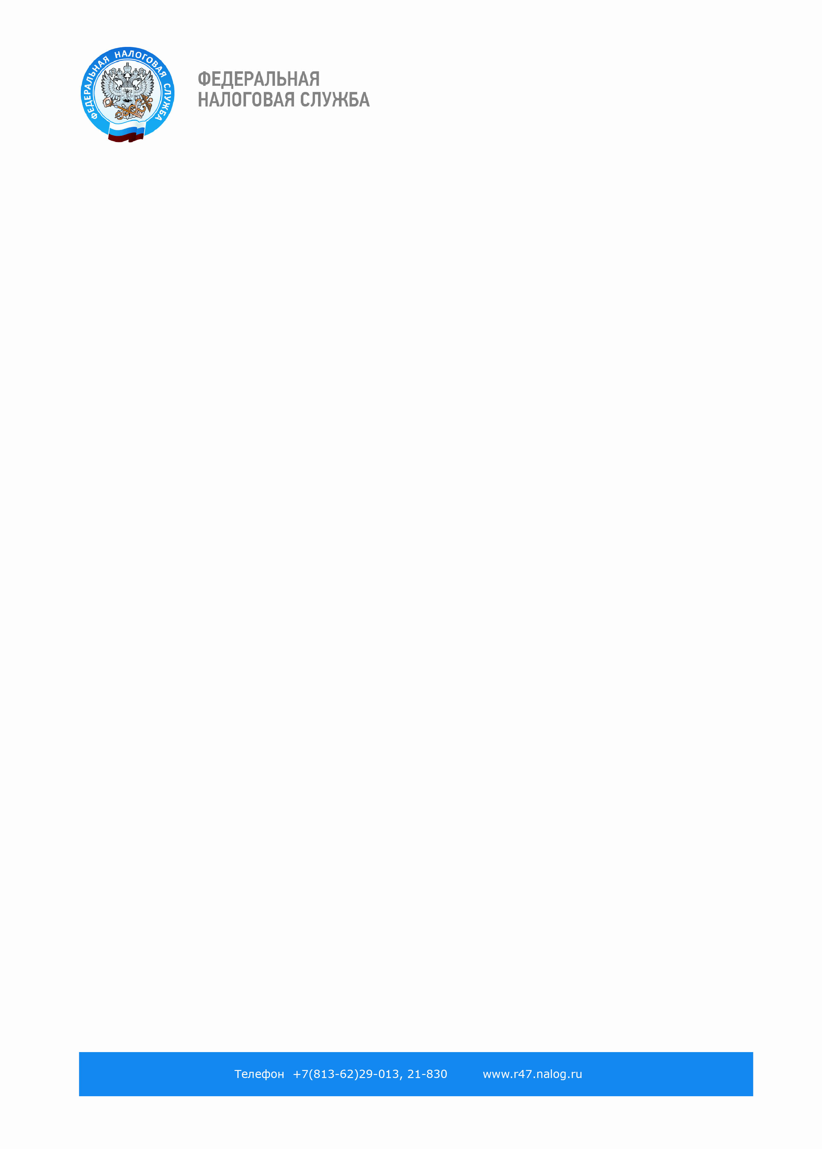
Уважаемые налогоплательщики!
Межрайонная ИФНС России № 2 по Ленинградской области
30 января 2014 года
проводит бесплатный семинар по теме:
«Новые правила указания информации в платежных документах. Переход на применение ОКТМО. Представление налоговых деклараций по НДС в электронном виде».
Начало семинара
в 11.00 часов, в 45 кабинете по адресу: г.Кировск, ул. Энергетиков, д.5.
Отдел работы с налогоплательщиками
Межрайонной ИФНС России №2
по Ленинградской области

